- 配置里的参数清空
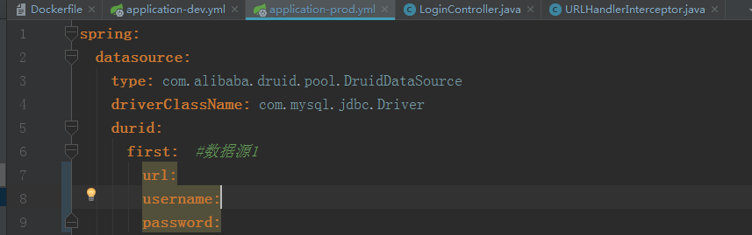

- 编写Dockerfile文件
FROM openjdk:8-jdk-alpine
VOLUME /tmp
ADD audit_server-0.0.1-SNAPSHOT.jar app.jar
#设置变量
ENV mysqlUsername=""
ENV mysqlPassword=""
ENV mysqlUrl=""
ENV serverPort=""
ENV serverName=""
ENV redisDatabase=""
ENV redisPassword=""
ENV redisSentinelMaster=""
ENV redisSentinelNodes=""

ENTRYPOINT ["sh","-c","java -jar app.jar --spring.datasource.druid.first.username=$mysqlUsername --spring.datasource.druid.first.url=$mysqlUrl --spring.datasource.druid.first.password=$mysqlPassword --server.port=$serverPort --server.servlet.context-path=$serverName --redis.database=$redisDatabase --redis.password=$redisPassword --redis.sentinel.master=$redisSentinelMaster --redis.sentinel.nodes=$redisSentinelNodes "]

- docker运行时动态传参
例子：docker run --name audit_server-v1.0.0 -d -e mysqlUsername='root' -e mysqlPassword='1qaz@wsx' -e mysqlUrl='jdbc:mysql://120.79.190.240:33306/audit?allowMultiQueries=true&useUnicode=true&characterEncoding=UTF-8&useSSL=true' -e serverName='/audit2' -e serverPort='8080' -p 8080:8080 audit_server-v1.0.0

变量说明：
mysqlUsername：mysql登录账户(root)
mysqlPassword：mysql登录账户密码(1qaz@wsx)
mysqlUrl： mysql连接url
serverName： tomcat映射的名称
serverPort：tomcat端口号
redisDatabase：redis的database
redisPassword：redis的密码
redisSentinelMaster：redis的哨兵名称
redisSentinelNodes：redis的节点信息

